SECTOR FINANCIERO

EVOLUCION DE LOS ACTIVOS EN LA SEMANA

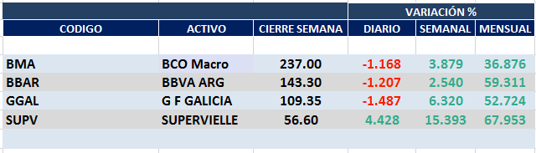

Positivo desempeño en la semana con fuertes subas por mejor expectativa respecto a la negociación de la deuda.

A fines de abril se generaron señales de compra en las cotizaciones en pesos.

Macro cierra en $ 237,00 positiva el 3.88% respecto del cierre anterior y en N.Y. queda en us$ 20.80 subiendo el -11.11% en la semana.

GGAL cierra en $ 109.35 positiva el 6.32% respecto del cierre semanal anterior, en N.Y. quedó en us$ 9.51 subiendo el 13.21%.

BBAR cierra en $ 143,30 arriba el 2.54%, su adr queda en us$ 3.69 positivo el 9.17%.

SUPV queda en $ 56,60 subiendo el 15.39% y en N.Y. us$ 2.42 arriba el 24.10%.

GF GALICIA (Cierre al 22/05/2020 $ 109,35)
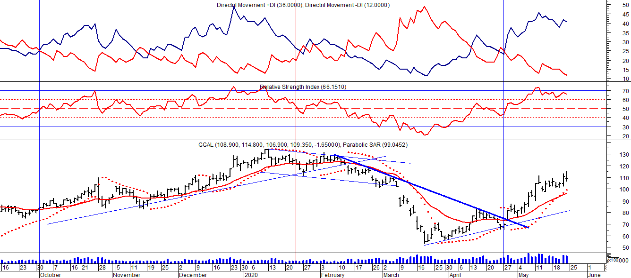
Señal de compra el 08/05 en $ 110,00.
Señal de venta el 12/08 en $ 92,00.
Señal de compra el 09/10 en $ 85,00.
Señal de venta el 13/11 en $ 94,00.
Señal de compra el 21/11 en $ 94,00.
Señal de venta el 12/02 en $ 123,00.
Señal de compra el 28/04 en $ 80.

BMA (Cierre al 22/05/2020 $237,00)
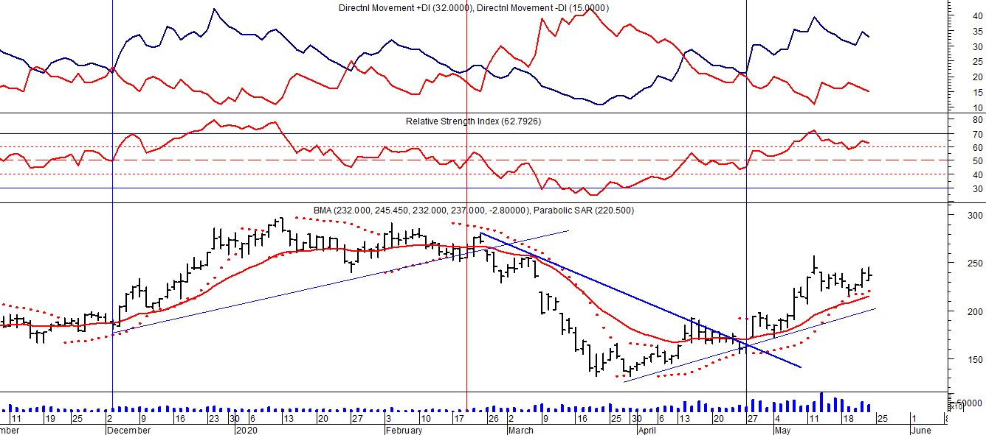
Señal de compra el 08/05 en $ 200,00.
Señal de venta el 12/08 en $ 188,00.
Señal de compra el 09/10 en $ 180,00.
Señal de venta el 13/11 en $ 190,00.
Señal de compra el 27/11 en $ 190,00.
Señal de venta el 26/02 en $ 260,00.
Señal de compra el 28/04 en $ 180,00.

FRANCES - BBAR (Cierre al 22/05/2020 $ 143,30)

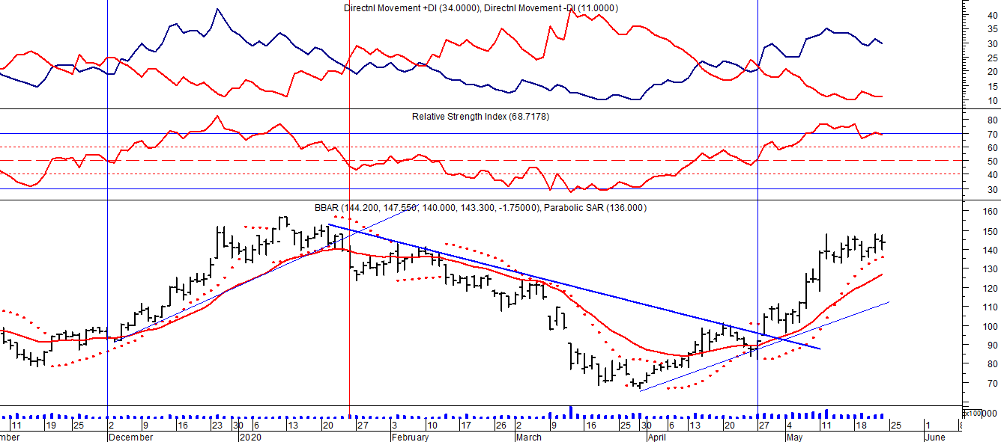

Señal de compra el 23/08 en $ 101.50.
Señal de venta el 08/09 en $ 102.
Señal de compra el 27/11 en $ 95.
Señal de venta el 12/02/2020 en $ 135.
Señal de compra el 28/04 en $100,00.

SUPERVIELLE (Cierre al 22/05/2020 $ 56,60)
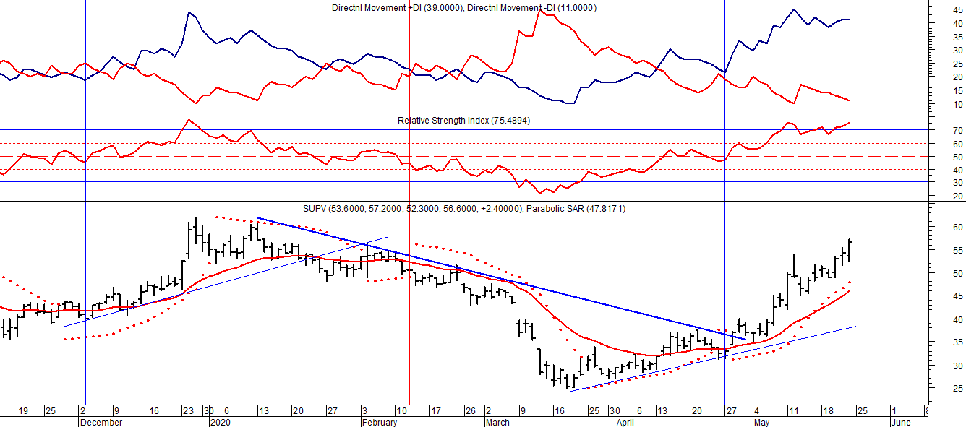
Señal de compra el 23/05 en $ 48,00.
Potencial señal de venta el 08/09 en $ 37,00.
Señal de compra el 01/10 en $ 41,00.
Señal de venta el 12/11 en $ 42,00.
Señal de compra el 4/12 en $ 41,00.
Señal de venta el 11/02/2020 en $ 51,00.
Señal de compra el 28/04 en $ 35,00.

